
（选修3-1）
第三部分 磁场
专题3.11 圆形边界磁场问题（基础篇）
- 选择题
1.（2019合肥三模）图示为一粒子速度选择器原理示意图。半径为l0cm的圆柱形桶内有一匀强磁场，磁感应强度大小为1.0×10⁻⁴T，方向平行于轴线向外，圆桶的某直径两端开有小孔，粒子束以不同角度由小孔入射，将以不同速度从另一个孔射出。有一粒子源发射出速度连续分布、比荷为2.0×10¹¹C/kg的带正电粒子，若某粒子出射的速度大小为2×10⁶m/s，粒子间相互作用及重力均不计，则该粒子的入射角θ为（ ）
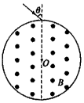
A. 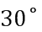 B. 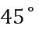 C. 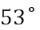 D. 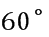
2.(多选)(2019·广东省惠州市模拟)如图所示，在半径为R的圆形区域内充满磁感应强度为B的匀强磁场，MN是一竖直放置的感光板．从圆形磁场最高点P以速度v垂直磁场正对着圆心O射入带正电的粒子，且粒子所带电荷量为q、质量为m，不考虑粒子重力，关于粒子的运动，以下说法正确的是( )
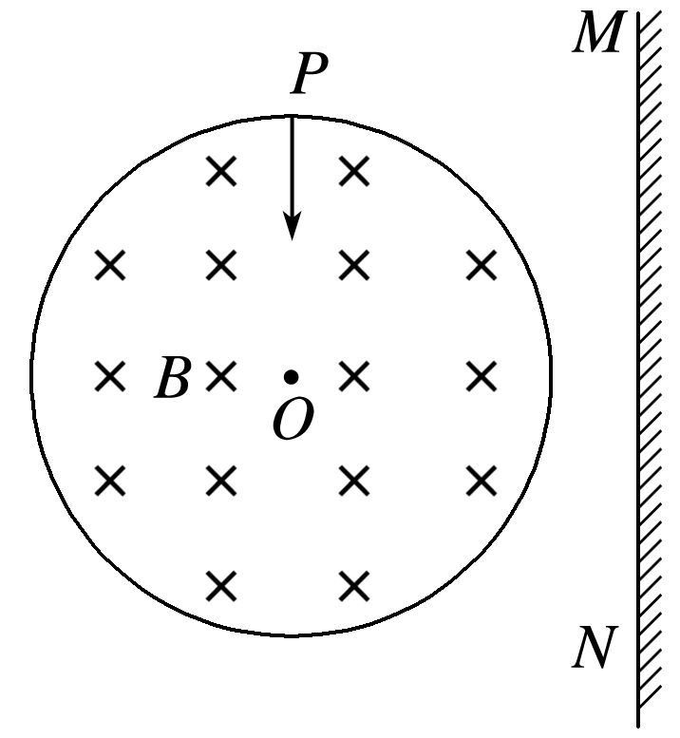
A．粒子在磁场中通过的弧长越长，运动时间也越长
B．射出磁场的粒子其出射方向的反向延长线也一定过圆心O
C．射出磁场的粒子一定能垂直打在MN上
D．只要速度满足v＝，入射的粒子出射后一定垂直打在MN上
3．（6分）（2019湖北武汉武昌5月调研）如图所示，真空中，垂直于纸面向里的匀强磁场只在两个同心圆所夹的环状区域存在（含边界），两圆的半径分别为R、3R，圆心为O．一重力不计的带正电粒子从大圆边缘的P点沿PO方向以速度v₁射入磁场，其运动轨迹如图，轨迹所对的圆心角为120°．若将该带电粒子从P点射入的速度大小变为v₂时，不论其入射方向如何，都不可能进入小圆内部区域，则v₁：v₂至少为（ ）
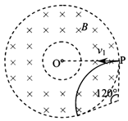
A．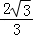 B． C．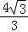 D．2
4.（2018金考卷）如图所示，在xOy坐标系中，以（r，0）为圆心的圆形区域内存在方向垂直于纸面向里的匀强磁场，在y>r的足够大的区域内，存在沿y轴负方向的匀强电场。在xOy平面内，从O点以相同速率、沿不同方向向第一象限发射质子，且质子在磁场中运动的半径也为r。不计质子所受重力及质子间的相互作用力。则质子（ ）
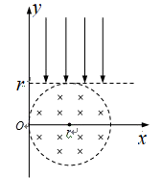．
A．在电场中运动的路程均相等 B．最终离开磁场时的速度方向均沿x轴正方向
C．在磁场中运动的总时间均相等 D．从进入磁场到最后离开磁场过程的总路程均相等
5、如图所示，OO′为圆柱筒的轴线，磁感应强度大小为B的匀强磁场的磁感线平行于轴线方向，在圆筒壁上布满许多小孔，如aa′、bb′、cc′…，其中任意两孔的连线均垂直于轴线，有许多同一种比荷为的正粒子，以不同速度、入射角射入小孔，且均从与OO′轴线对称的小孔中射出，若入射角为30°的粒子的速度大小为 km/s，则入射角为45°的粒子速度大小为( )
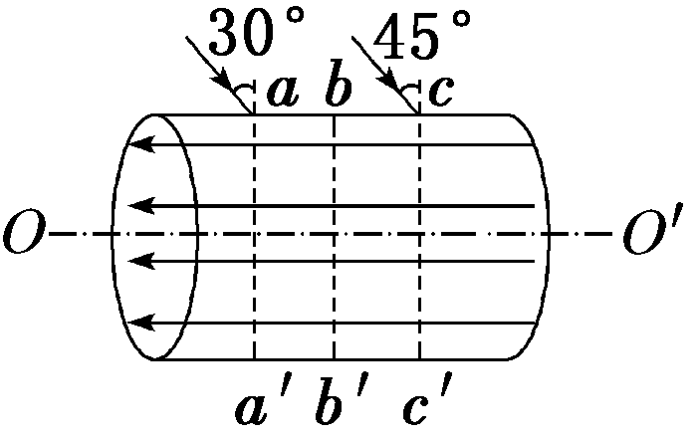
A．0.5 km/s B．1 km/s C．2 km/s D．4 km/s
6.一圆筒处于磁感应强度大小为B的匀强磁场中，磁场方向与筒的轴平行，筒的横截面如图所示．图中直径MN的两端分别开有小孔，筒绕其中心轴以角速度ω顺时针转动．在该截面内，一带电粒子从小孔M射入筒内，射入时的运动方向与MN成30°角．当筒转过90°时，该粒子恰好从小孔N飞出圆筒．不计重力．若粒子在筒内未与筒壁发生碰撞，则带电粒子的比荷为( )
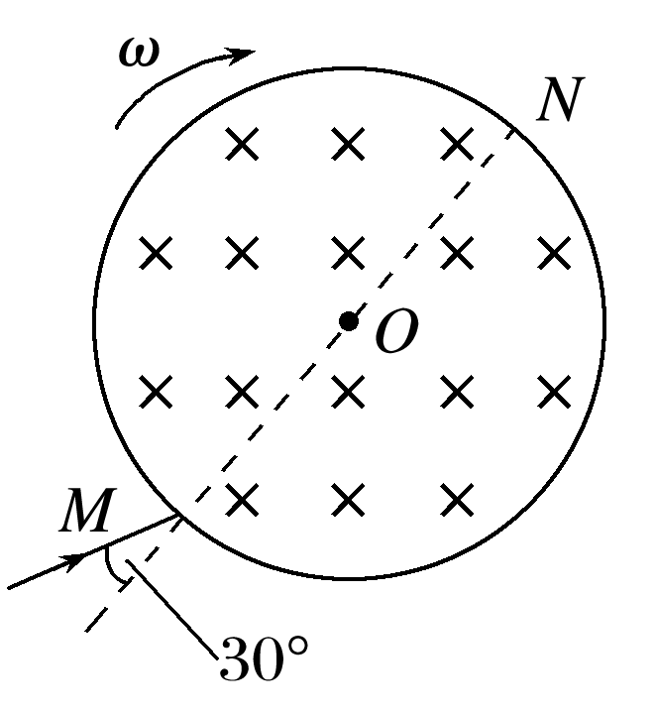
A. B. C. D.
7.（多选）如图所示是一个半径为R的竖直圆形磁场区域，磁感应强度大小为B，磁感应强度方向垂直纸面向内。有一个粒子源在圆上的A点不停地发射出速率相同的带正电的粒子，带电粒子的质量均为m，运动的半径为r，在磁场中的轨迹所对应的圆心角为α。以下说法正确的是( )
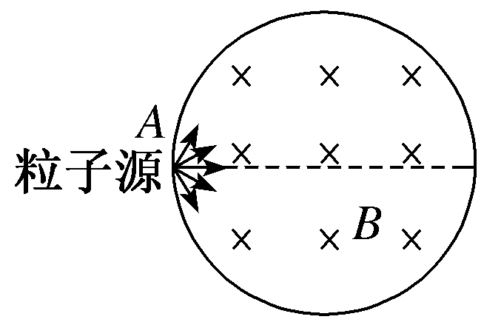
A．若r＝2R，则粒子在磁场中运动的最长时间为
B．若r＝2R，粒子沿着与半径方向成45°角斜向下射入磁场，则有关系tan＝成立
C．若r＝R，粒子沿着圆形磁场的半径方向射入，则粒子在磁场中的运动时间为
D．若r＝R，粒子沿着与半径方向成60°角斜向下射入磁场，则圆心角α为150°
8.（2018云南昭通五校联考）如图，在半径为R=mv₀/qB的圆形区域内有水平向里的匀强磁场，磁感应强度为B；圆形区域右侧有一竖直感光板MN．带正电粒子从圆弧顶点P以速率v₀平行于纸面进入磁场，已知粒子质量为m，电量为q，粒子重力不计．若粒子对准圆心射入，则下列说法中正确的是( )
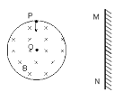
A． 粒子一定沿半径方向射出
B． 粒子在磁场中运动的时间为 πm/2qB
C． 若粒子速率变为2v₀，穿出磁场后一定垂直打到感光板MN上
D． 粒子以速度v₀从P点以任意方向射入磁场，离开磁场后一定垂直打在感光板MN上
9．如图所示，在一个圆环内的区域内存在垂直纸面向外的匀强磁场（磁场未画出），圆环逆时针转动并在环上开有一个小缺口，一带正电的粒子从小缺口沿直径方向进入圆环内部，且与圆环没有发生碰撞，最后从小缺口处离开磁场区域，已知粒子的比荷为k，磁场的磁感应强度大小为B，圆环的半径为R，粒子进入磁场时的速度为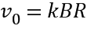，不计粒子的重力，则圆环转动的角度（ ）
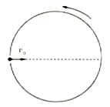
A. kB B. 3kB C. 5kB D. 7kB
10．如图，虚线所示的圆形区域内存在一垂直于纸面的匀强磁场，P为磁场边界上的一点，大量相同的带电粒子以相同的速率经过P点，在纸面内沿不同方向射入磁场，若粒子射入的速率为v₁，这些粒子在磁场边界的出射点分布在六分之一圆周上；若粒子射入速率为v₂，相应的出射点分布在三分之一圆周上，不计重力及带电粒子之间的相互作用，则v₂：v₁为（ ）
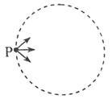
A. 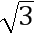：2 B. 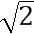：1 C. ：1 D. 3：
11．(2016安徽江南十校联考)如图，半径为R的圆形区域内有垂直纸面向里的匀强磁场，磁感应强度为B。M为磁场边界上一点，有无数个带电量为q、质量为m的相同粒子（不计重力）在纸面内向各个方向以相同的速率通过M点进入磁场，这些粒子射出边界的位置均处于边界的某一段圆弧上，这段圆弧的弧长是圆周长的。下列说法正确的是（ ）
M
O
R
A．粒子从M点进入磁场时的速率为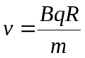
B．粒子从M点进入磁场时的速率为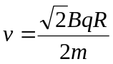
C．若将磁感应强度的大小增加到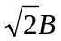，则粒子射出边界的圆弧长度变为原来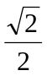
D．若将磁感应强度的大小增加到，则粒子射出边界的圆弧长度变为原来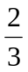
二．计算题
1．（2016·石家庄二模）如图所示，以O为圆心、半径为R的圆形区域内存在垂直圆面向里、磁感应强度为B的匀强磁场，一粒子源位于圆周上的M点，可向磁场区域内垂直磁场沿各个方向发射质量为m、电荷量为-q的粒子，不计粒子重力，N为圆周上另一点，半径OM和ON间的夹角θ，且满足tan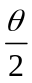=0.5。
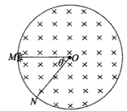
(1)若某一粒子以速率v₁=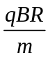，沿与MO成60°角斜向上方向射入磁场，求此粒子在磁场中运动的时间；
(2)若某一粒子以速率v₂，沿MO方向射人磁场，恰能从N点离开磁场，求此粒子的速率移v₂；
(3)若由M点射人磁场各个方向的所有粒子速率均为v₂，求磁场中有粒子通过的区域面积。
2. 如图所示，半径为R的圆形区域内存在着磁感应强度为B的匀强磁场，方向垂直于纸面向里，一带负电的粒子(不计重力)沿水平方向以速度v正对圆心入射，通过磁场区域后速度方向偏转了60°。
(1)求粒子的比荷及粒子在磁场中的运动时间t。
(2)如果想使粒子通过磁场区域后速度方向的偏转角度最大，在保持原入射速度的基础上，需将粒子的入射点沿圆弧向上平移的距离d为多少？
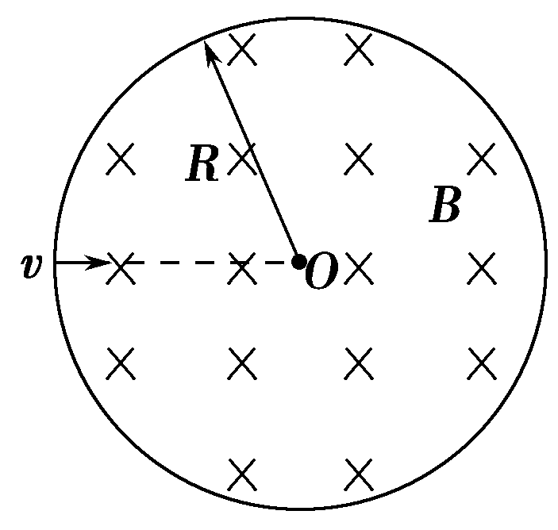
3．（19分）（2016湖南十三校联考）如图所示，在半径为R，圆心在(0,0)的圆形磁场区域内，加有方向垂直纸面向外、磁感强度为B的匀强磁场。一个质量为m、带电量为+q的带电粒子（不计重力），以某一速度从O点沿y轴的正方向进入磁场，从图中的A点射出。出射的方向与圆在A点的切线方向夹角为60⁰。 如果再在x>R的BC区域加一宽度为2R的方向竖直向下的匀强电场，让在A点射出的带电粒子经电场后，能恰好击中x轴上的点C（坐标为（0，3R））。求：
（1）带电粒子的初速度大小
（2）所加电场E的大小
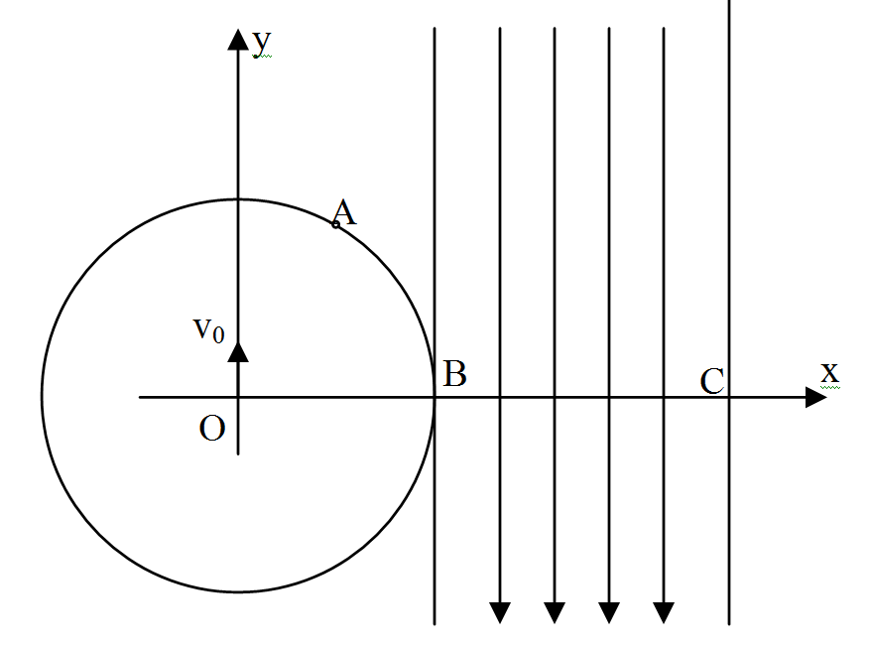
4. (2016江西模拟)如图所示是半径为R的一圆柱形匀强磁场区域的横截面（纸面），磁感应强度大小为B，方向垂直于纸面向外。一电荷量为q（q>0），质量为m的带电粒子沿正对CO中点且垂直于CO方向射入磁场区域，不计重力。
（1）若要使带电粒子能够从BD之间飞出磁场，求射入磁场时粒子的速度大小范围；
（2）若要使带电粒子在磁场中运动的时间为其运动周期的1/4，求射入磁场时粒子的速度大小。